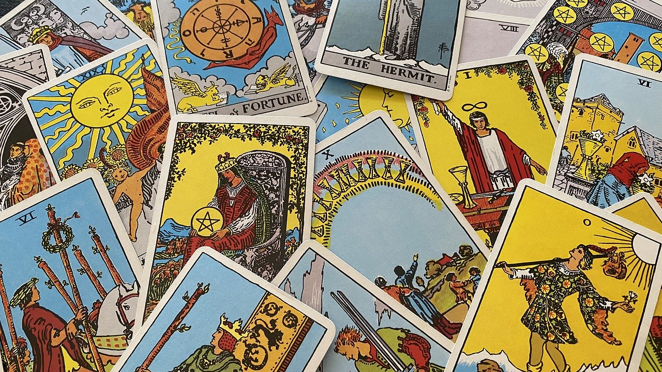
タロット講座初級3期7/18スタート！
14:00~16:00
講師：ローズベル

